珠海市2014年5月高三综合试题（二）
理科综合
本试卷共10页，36小题，满分300分。考试用时150分钟。

相对原子质量：H：1 O：16 Na:23 Ba: 137 Cl:35.5 C :12
一、单项选择题：本大题共16小题，每小题4分，共64分。在每小题给出的四个选项中，只有一个选项符合题目要求，选对的得4分，选错或不答的得0分。
1．以下生物结构中有ADP生成的是
A．水稻叶绿体中类囊体薄膜 B．蓝藻的叶绿体基质
C．酵母菌的细胞核 D．蛔虫的线粒体基质
2．以下措施与生长素的应用最相似的是
A．喷洒乙烯利，使青香蕉快速成熟 B．用2,4D除去双子叶杂草
C．幼苗移栽时摘去部分叶片，易成活 D．用秋水仙素使幼苗的染色体加倍

3. 以下说法正确的是
A．正常细胞中，能形成DNA与RNA的杂交分子的一定是细胞核
B．同一个体的不同细胞中，酶的种类有部分相同
C．噬菌体浸染细菌后，其逆转录和复制过程利用的原料和酶都是宿主细胞的
D．PCR过程中，变性过程应该在55℃左右进行

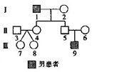
4.右图是某种遗传病的家族系谱图，Ⅲ9的致病基因只来自Ⅱ6，其中Ⅲ7和Ⅲ8是双胞胎，下列描述正确的是
A．该遗传病的遗传方式是常染色体隐性遗传
B．Ⅱ4带有致病基因的概率为1/2
C．如果Ⅲ7和Ⅲ8为异卵双生，Ⅲ7为携带者，则Ⅲ8为携带者 概率为1/4
D．如果Ⅲ7和Ⅲ8为同卵双生，Ⅲ7为携带者，则Ⅲ8和Ⅲ9婚配，后代患病概率为1/2

5．动物激素和植物激素
A．都是生物体内髙效而微量的有机物 B. 都能直接参与细胞的各项代谢活动
C．均对生物体生命活动起促进作用 D. 均由核糖体合成后运送到作用部位而起作用

6.科技人员选取某地同一自然条件下三种不同类型的茶园，进行物种丰富度的调查，结果如图。据图判断正确的是
A．纯茶园物种数变化幅度最小，不易产生暴发性虫害
B．杉茶间作园各物种的种群密度在10月份时最大
C．梨茶间作园的营养结构在6月份时最为复杂
D．人类生产活动不会改变茶园的群落结构

7．下列说法不正确的是
A．乙烯和甲苯都能使酸性高锰酸钾溶液褪色
B．能发生银镜反应的物质一定是醛类
C．白铁（镀锌铁）镀层破损后，铁皮依然受到保护
D．加热杀死流感H₇N₉病毒是因为其蛋白质受热发生变性

8．下列离子方程式正确的是
A．向CuSO₄溶液中投入Na： Cu²⁺ + 2Na ＝ Cu + 2Na⁺
B．向FeCl₃溶液中滴加KSCN溶液： Fe³⁺ + 3SCN－ ＝ Fe(SCN)₃↓
C．向NaHCO₃溶液中加过量Ca(OH)₂溶液：Ca²⁺ + HCO₃－ + OH－ ＝ CaCO₃↓ + H₂O
D．向BaCO₃固体中加入过量的稀H₂SO₄： BaCO₃ + 2H⁺ ＝ Ba²⁺ + CO₂↑ + H₂O

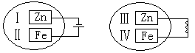
9．把锌片和铁片放在盛有食盐水和酚酞的混合溶液中（如图所示平面图），一段时间后，两个实验中，先观察到溶液变红的区域是
A．Ⅰ和Ⅲ附近 B．Ⅰ和Ⅳ附近
C．Ⅱ和Ⅲ附近 D．Ⅱ和Ⅳ附近

10．设N_{A}为阿伏加德罗常数的数值，下列说法正确的是
A．1L 0.1mol·L^{－1}NaHSO₃溶液中含有H⁺的数目为N_{A}个
B．常温常压下，等质量的CO₂和N₂O的气体体积相等
C．60g组成为C₂H₄O₂的有机物含C－H键数目为3N_{A}个
D．向HNO₃溶液中加入过量的铁粉经充分反应后，转移的电子数目为3N_{A}个

11．下列说法不正确的是
A．新制氯水可使蓝色石蕊试纸先变红后褪色
B．浓硝酸在光照下发黄，说明浓硝酸不稳定
C．SO₂、NO₂分别与水发生的反应均为氧化还原反应
D．水泥、普通玻璃、陶瓷等都是传统的硅酸盐制品

12．从海带中提取碘的实验过程中，下列正确的操作是
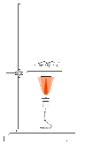 | 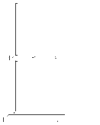 | 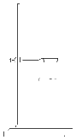 | 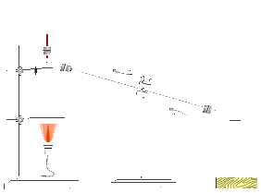
A．海带灼烧成灰 B．过滤含I－溶液 C．放出碘的苯溶液 D．分离碘并回收苯

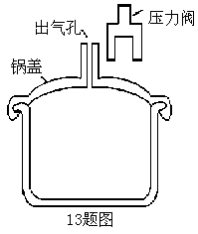
13. 某压力锅的结构如图所示，盖好密封锅盖，将压力阀套在出气孔上，给压力锅加热，当锅内气体压强达到一定值时，气体就把压力阀顶起．假定在压力阀被顶起时，停止加热．此后对锅内气体，下列说法正确的是
A．气体要吸热
B．外界要对气体做功
C．气体的分子平均动能将增大
D．气体的内能将减小
14．关于布朗运动，下列说法正确的是
A．颗粒越大布朗运动越剧烈
B．布朗运动是液体分子的运动
C．布朗运动的剧烈程度与温度无关
D．布朗运动是大量液体分子频繁碰撞造成的

15．我市在2013年1月完善了公共自行车租赁系统，某同学骑车刚开始一段时间的运动可看作是直线运动，其运动图像如图所示；则在0－时间内，下列说法正确的是
A．平均速度等于 B．平均速度大于
C．加速度不断增大 D．加速度不变

16．如图所示，真空中的两带电小球(可看作是点电荷)，通过调节悬挂细线的长度使两小球始终保持在同一水平线上，下列说法正确的是
A．若只增大r，则T₁、T₂都增大
B．若只增大m₁，则θ₁增大，θ₂不变
C．若只增大q₁，则θ₁增大，θ₂不变
D．若只增大q₁，则θ₁、θ₂都增大

二、双项选择题：本大题共9小题，每小题6分，共54分。在每小题给出的四个选项中，有两个选项符合题目要求，全部选对的得6分，只选1个且正确的得3分，又选错或不答的得0分。

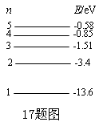
17．右图是氢原子能级图，某个氢原子A从n＝3的状态直接跃迁到基态，另一氢原子B从n＝4的状态直接跃迁到基态，下列说法正确的是
A．A和B都只释放出一种频率的光子
B．A和B都不只放出一种频率的光子
C．若Ａ放出的光子能使某金属发生光电效应，则B放出的光子也能使该金属发生光电效应
D．若Ｂ放出的光子能使某金属发生光电效应，则A放出的光子也能使该金属发生光电效应

18．如图所示，理想变压器的原副线圈匝数比为，变压器输入端的交变电压如图甲所示，若乙图中电流表的示数为2A，则下列说法正确的是
Ａ．电压表的示数为V Ｂ．电压表的示数为20V
Ｃ．电阻Ｒ的阻值为 Ｄ．变压器的输入功率为40W

19．荷兰一家名为“火星一号”的公司计划在2023年把4名宇航员送上火星。设A和B是分别绕地球和火星做匀速圆周运动的卫星，且A和B的轨道半径相同.已知M_{地}=9M_{火}， R_{地}=2R_{火}，则下列说法正确的是
A．A的周期比B的大 B．A的线速度比B的大
C．A的加速度比B的大 D．火星表面的重力加速度比地球表面的重力加速度大

20．中国科学家发现了量子反常霍尔效应，杨振宁称这一发现是诺贝尔奖级。如图所示，厚度为，宽度为的金属导体，当磁场方向与电流方向（自由电子定向移动形成电流）垂直时在上下表面会产生电势差，这种现象称为霍尔效应。下列说法正确的是
A．上表面的电势高于下表面
B．下表面的电势高于上表面
C．增大时，上下表面的电势差增大
D．增大时，上下表面的电势差增大

21．如图所示，用恒力拉着质量为的物体从静止开始沿着粗糙的水平面运动，第一次物体的位移是，第二次物体的位移是。下列说法正确的是
A．物体一定受到四个力的作用
B．两次物体的加速度一定是相同的
C．两次合外力做功的平均功率一定是相同的
D．合外力做的功第二次一定是第一次的两倍

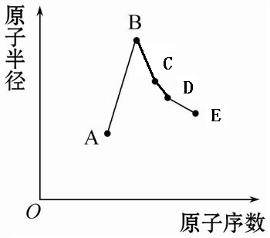
22．短周期元素中：A是地壳中含量最高的元素；B比Ne的质子数多1个；C最外层电子数与其电子层数相等；D单质是半导体材料；E非金属性在同周期元素中最强。下列说法中正确的是
A．B离子的半径比C离子的半径小
B．A、B两单质反应可得到两种不同的离子化合物
C．C单质与A或E单质形成的化合物均为离子化合
D．B最高价氧化物对应的水合物与D单质发生反应能产生气体；

23．常温下，对于1L 0.005mol·L^{－1}硫酸表述中正确的是
A．由水电离出的c（H⁺）=1.0×10^{－12}mol·L^{－1}
B．加水稀释后，溶液中所有离子的浓度均减少
C．2c（H⁺）= c（SO₄^{2－}）+ c（OH－）
D．滴加稀氨水使PH=7，则c（NH₄⁺）= 2 c（SO₄^{2－}）

24.有一个体细胞含有10条大小不同染色体的植物，其花蕊细胞通常情况下将不能发生
A. 染色体数目变化 B .基因重组 C .减数分裂 D .基因的选择性表达

25．下列实验中，操作及操作顺序正确的是
A．观察植物细胞有丝分裂实验：取材→解离→漂洗→染色→制片→观察
B. 温度对酶活性的影响实验：取试管→加入淀粉液→注入酶液→保温→加碘液→观察
C．制作生态瓶实验：洗净空瓶→装入动植物→灌满自来水→将瓶密封→放在阳光下
D．蒲公英种群密度的取样调查：确定调查对象→选取样方→计数→计算种群密度
三、非选择题：本大题共11小题，共182分。按题目要求作答。解答题应写出必要的文字说明、方程式和重要演算步骤，只写出最后答案的不能得分。有数值计算的题，答案中必须明确写出数值和单位。
26．（16分）为研究不同浓度的CO₂对红掌幼苗各项生理指标的影响，实验和实验结果如下：
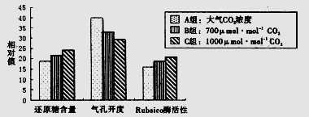
（1）完善实验步骤：
材料用具：盆栽红掌幼苗100株，设施相同的塑料薄膜温室及供气的CO₂钢瓶若干。
第一步：取长势相似的红掌幼苗90株，____ ___，各置于一个温室中。
第二步：分别向B、C组温室中通人CO₂气体至设定值，A组温室保持 。
第三步：在光照强度、温度、湿度条件 ___的条件下培养30天。
第四步：每组选取____________的叶片测量各生理指标，求平均值。
（2）据实验结果图分析：
①随着CO₂浓度升高，红掌幼苗还原糖的含量也有所增加，主要原因是 ，同时也会抑制植物的呼吸作用。
②较高CO₂浓度使_______，减少水分的散失，有利于红掌幼苗度过干旱环境。
③Rubisco酶催化光合作用中CO₂的固定过程，该酶的分布场所是______。提取该酶，在体外一般通过测定______来表示其活性。

27．（16分）血浆中胆固醇的含量受LDL(一种胆固醇含量为45%的脂蛋白)的影响。下图表示细胞中胆固醇的来源，分析并回答：
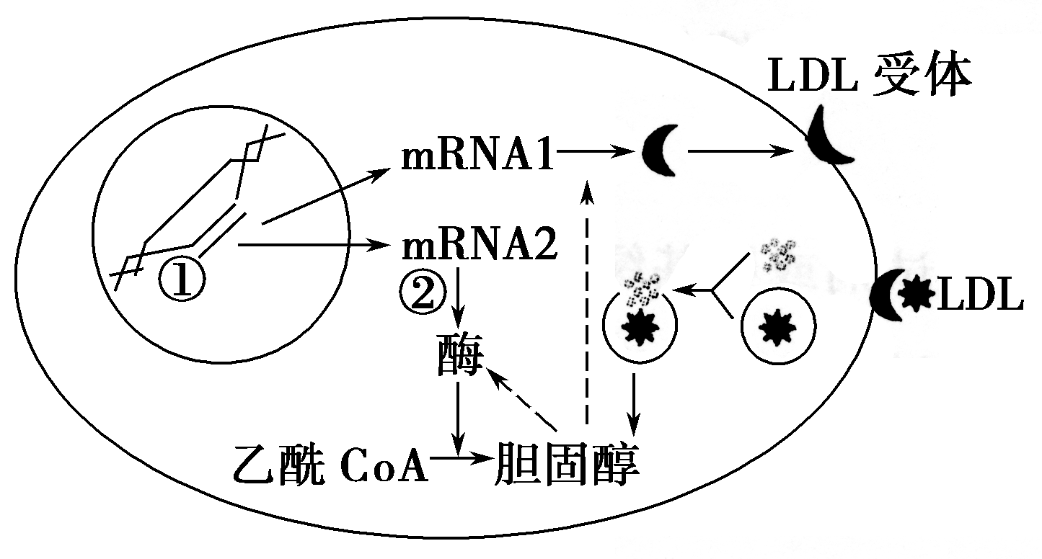
(1)人体中胆固醇的主要作用有：
①___________________ __； ②____________________。
(2)图中①过程的产物彻底水解能得到__种不同的物质。已知mRNA1片段中有30个碱基，其中A和C共有12个，则其对应基因中G和T共有__个。
(3) LDL可以与细胞膜上的LDL受体结合，通过___(方式)进入细胞，此过程与细胞膜的___有关。
(4)从图中可以看出，当细胞胆固醇含量较高时，它可以抑制酶的合成和活性，也可以抑制_____的合成。
(5)脂蛋白是蛋白质和脂质的复合体，细胞中既是蛋白质加工，又是脂质合成的“车间”是____。
28．（16分）血糖的平衡对于保证机体的各种组织和器官的能量供应具有重要的意义。请回答：
(1)胰岛细胞分泌激素，除了直接感受_____含量的变化而发挥作用外，还可受_____发出的神经控制，间接发挥调节作用。
(2)当机体处于不同的功能状态时，血浆中的胰岛素与胰高血糖素的摩尔比(I/G)不同。在摄食后，I/G变___ (大或小)，这是由于_________所致；当饥饿或长时间运动时，I/G又发生相应变化，有利于促进________，维持血糖水平。
(3)将胰岛B细胞分别接种于含有5.6 mmol/L葡萄糖(低糖组)和16.7 mmol/L葡萄糖(高糖组)的培养液中，培养一段时间后进行检测，高糖组释放胰岛素多。此结果说明_______________。
（4）不同激素的化学组成不同，但它们的作用方式却有共同的特点：_____________，作用于靶器官、靶细胞，使靶细胞_____发生变化。

29．（16分）研究表明，植物细胞中的原花青素有较强的抗癌作用。为研究原花青素对人类肝癌细胞的作用，将人肝癌细胞制成单细胞悬液，分别加入不同浓度的原花青素溶液。48小时后，检测处于细胞周期不同时期的细胞数量，如下表：
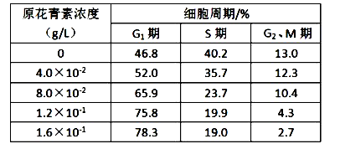

（1）细胞培养液中应含有5%的CO₂，目的是____ _。细胞贴壁生长达到70%时，要用____处理后分瓶进行传代培养，这是为了避免 。
(2) 表中数据显示，随着加入原花青素浓度的增加，G1期细胞的比例逐渐增加，S期明显减少。表明原花青素能 _____。
(3)原花青素的抗癌作用还表现在能清除生物体内的亚硝酸盐。亚硝酸盐在盐酸酸化条件下，与0．4%对氨基苯磺酸溶液和0．2%的N-l-萘基乙二胺盐酸盐溶液反应形成 色染料。
（4）致癌因子会损伤细胞中的DNA分子，使____发生突变，导致细胞癌变。
(5)某人肝癌细胞分裂后期含有___条X染色体。此时细胞中有___个染色体组。

30．（16分）
A
H₂
Ni/△
O₂ 催化剂
HC≡CH
催化剂
HCHO
C₄H₁₀O₂
B
G
M
催化剂 反应③
② —CHO+ —C—CHO
OH－

OH
CH
C—CHO
反应①
OH—
O₂
一定条件
E
C
D
反应②
O
C
‖
H
O
C
‖
H
已知：① —C≡CH + —C≡C
O
C
‖
H
催化剂
OH
Cu/△

C
H

H
③ B为1,4－丁二醇，M是一种聚酯

（1）反应类型：① ； E的分子式： 。
（2）结构简式：A ； M 。
（3）B生成C的化学方程式 。
（4）检验C是否完全转化为G，所用试剂为 。
（5）符合以下条件E的同分异构体结构简式 。
a．有苯环；b．核磁共振氢谱有4个吸收峰；c．能发生水解反应；d．能发生银镜反应

31．（16分）目前工业合成氨的原理是：N₂(g)+3H₂(g)2NH₃(g) △H=－93.0kJ /mol；
另据报道，一定条件下：2N₂(g)+6H₂O(l)4NH₃(g)+3O₂(g) △H= +1530.0kJ /mol。
（1）氢气的燃烧热△H＝_______________kJ/mol。
（2）在恒温恒压装置中进行工业合成氨反应，下列说法正确的是 。
A．气体体积不再变化，则已平衡
B．气体密度不再变化，尚未平衡
C．平衡后，往装置中通入一定量Ar，压强不变，平衡不移动
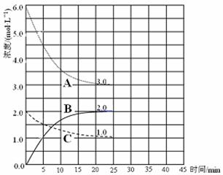
D．平衡后，压缩装置，生成更多NH₃
（3）在恒温恒容装置中进行合成氨反应。
① 表示N₂浓度变化的曲线是 。
② 前25 min 内，用H₂浓度变化表示的化学
反应速率是 。
③ 在25 min末刚好平衡，则平衡常数
K = 。

（4）在第25 min 末，保持其它条件不变，升高温度，在第35 min末再次平衡。平衡移动过程中H₂浓度变化了1.5 mol·L^{―1}，在图中画出第25 min ～ 40 min NH₃浓度变化曲线。

（5）已知常温下，NH₄⁺ 的水解常数为1.0×10^{―9}，则0.1mol/L NH₄Cl溶液pH= 。
（忽略NH₄⁺ 水解对NH₄⁺ 浓度的影响）

32．（16分）钡盐生产中排出大量的钡泥[主要含BaCO₃、BaSO₃、Ba(FeO₂)₂等]，某主要生产BaCO₃的化工厂利用钡泥制取Ba(NO₃)₂晶体及其他副产物，其部分工艺流程如下：
Ba(OH)₂溶液

废渣1
稀硝酸
废渣2
X
Ba(NO₃)₂晶体

操作Ⅰ
调pH=4~5
操作Ⅱ
调pH=7
操作
Ⅲ
钡泥
过滤1
过滤2
过滤3
酸溶
母液循环
容器a
容器b
容器c

已知：① Fe(OH)₃和Fe(OH)₂完全沉淀时，溶液的pH分别为3.2和9.7
② Ba(NO₃)₂在热水中溶解度较大，在冷水中溶解度较小
③ K_{SP}(BaSO₄)=1.1×10^{―10}，K_{SP} (BaCO₃)=5.1×10^{―9}

（1）该厂生产的BaCO₃因含有少量BaSO₄而不纯，提纯的方法是：将产品加入足量的饱和Na₂CO₃溶液中，充分搅拌，过滤，洗涤。用离子方程式说明提纯原理：

（2）上述流程酸溶时，Ba(FeO₂)₂与HNO₃反应生成两种硝酸盐，化学方程式为：

（3）该厂结合本厂实际，选用的X为 ；
A．BaCl₂ B．BaCO₃ C．Ba(NO₃)₂ D．Ba(OH)₂
（4）废渣2为
（5）操作Ⅲ为
（6）过滤3后的母液应循环到容器 中。（填“a”、“b”或“c”）
（7）称取w克晶体溶于蒸馏水，加入足量的硫酸，充分反应后，过滤、洗涤、干燥，称量沉淀质量为m克，则该Ba(NO₃)₂的纯度为 （相对分子质量：Ba(NO₃)₂为261，BaSO₄为233）

33.（16分）在实验室模拟工业生产碳酸钠：一定温度下，往一定量饱和NaCl溶液中通入氨气达到饱和后，再不断通入CO₂，一段时间后，出现沉淀，过滤得到NaHCO₃晶体。
（1）该过程的化学方程式： 。
（2）加热NaHCO₃得到纯碱制品，实验室可进行此操作的装置是 。
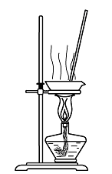
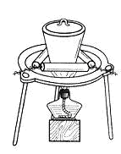
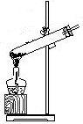
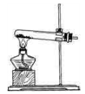
A B C D
（3）得到的纯碱制品含有少量NaHCO₃和NaCl，设计实验验证样品中各种组分。
试剂和仪器限选用：试管、胶头滴管、过滤装置、Ba(NO₃)₂溶液、NaOH溶液、AgNO₃溶液、澄清石灰水、稀硫酸、稀盐酸、稀硝酸。
步骤一：取少量制品于试管中，加少量蒸馏水，振荡，溶解。往试管中加入  振荡，观察 | 现象：溶液中产生大量白色沉淀；  结论： 。
步骤二：将步骤一的浊液过滤，取滤液于试管中B中，加入 ，  振荡，观察 | 现象： ；  结论：样品中含有NaHCO₃ 。
步骤三：将步骤二的浊液过滤，取滤液于试管C中，  振荡，观察 | 现象： ；  结论： 。

（4）用碘量法测量自来水中残留的Cl₂的浓度：
① 在大锥形瓶中放置过量的KI，加一定量的冰醋酸，准确取水样200mL加入瓶中，迅速塞上瓶塞摇动，水样呈淡黄色，发生反应：Cl₂+2I⁻＝２Cl⁻+ I₂。
② 加少许淀粉溶液，用c mol/L Na₂S₂O₃溶液滴定，发生反应：I₂+2S₂O₃²⁻＝２I⁻+S₄O₆²⁻，
当 ，达到滴定终点。
③ 重复操作3次，平均读数为V mL，则该样品中残留Cl₂的浓度： mg/L
（Cl的相对原子质量：35.5）
34．(18分)
（1）(9分)某同学用如图甲所示的实验装置探究物体的速度与时间的关系：
①电磁打点计时器接 电源（填“低压直流”、“低压交流”或“220V交流”）；
②实验时，使小车靠近打点计时器，先 再 （填“接通电源”或“放开小车”）。
③若所接电源的频率是50，则每隔 秒打一个点。
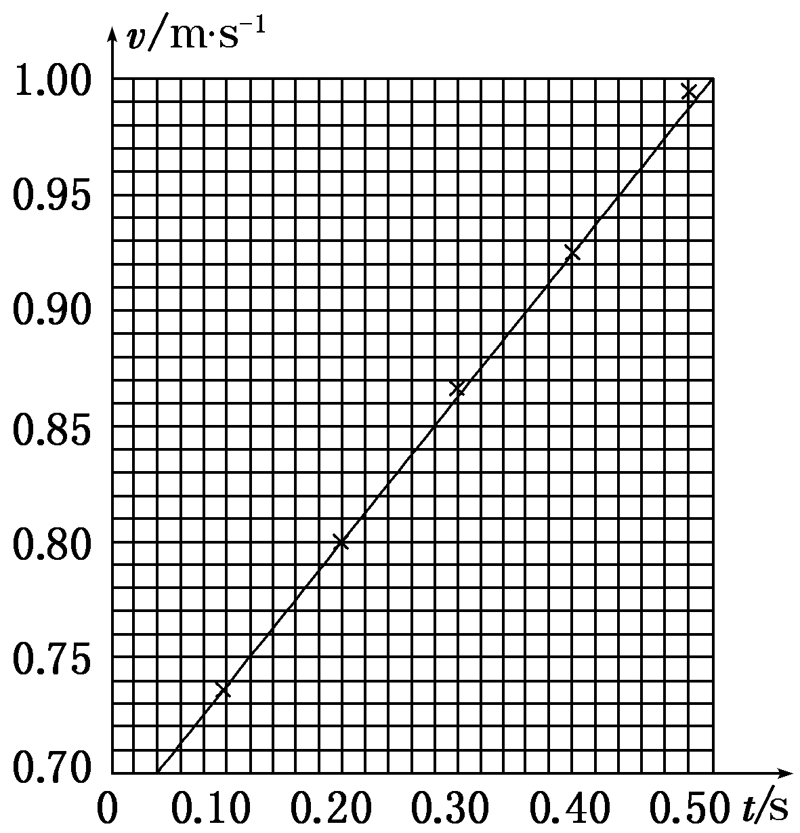
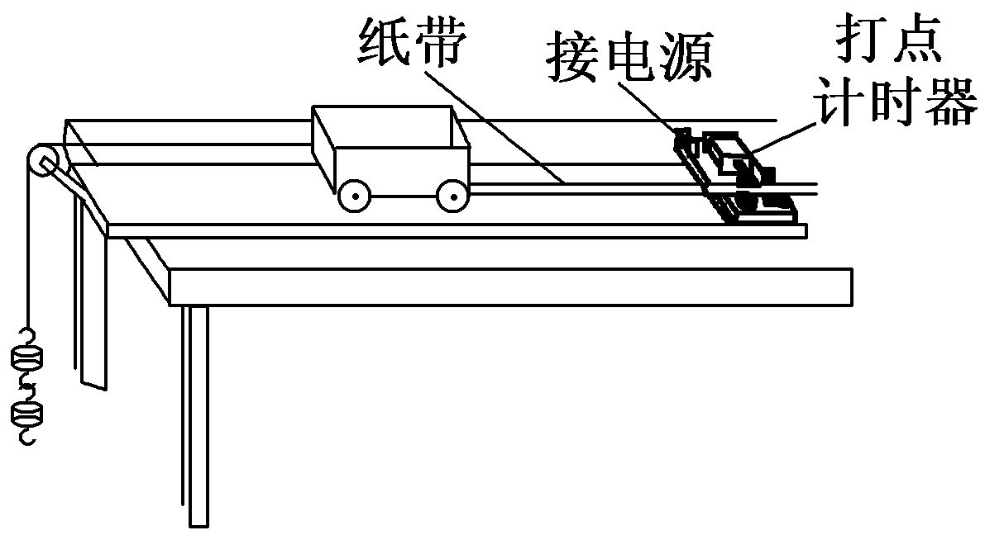
④图乙是绘出的小车速度－时间关系图线，根据图线求出小车的加速度为 。(保留三位有效数字)
图甲
图乙

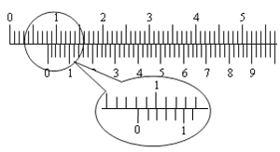
（2）(9分)
①用游标为50分度的卡尺测量某圆筒的外径时，卡尺上的示数如图所示，可读出圆筒的外径为___________ mm．

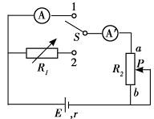
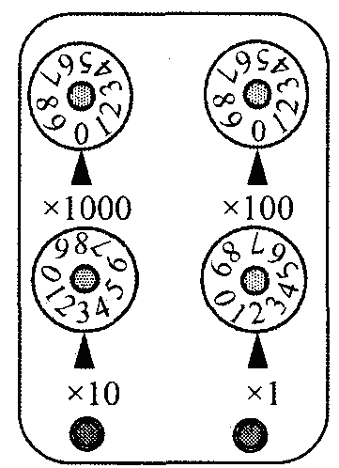
②用替代法测毫安表内电阻的电路如图甲所示．器材：待测毫安表A（量程0～10mA，内阻R_{A}约为30Ω）；毫安表A′（量程30mA）；电阻箱R₁（0～9999Ω）；滑动变阻器R₂（O～500Ω）；电源（E=3V，r约为1～2Ω）．
A′
A
图甲
图乙

a．滑动变阻器滑片P在实验开始前应放在 端 (填＂a＂或＂b＂) ．将单刀双掷开关S先接“1”位置，调节滑动变阻器滑片P的位置，使待测毫安表A的指针至某位置（或满偏）,记下此时毫安表A′ 的读数．滑片P的位置不再移动;
b．将开关S接“2”位置，调节电阻箱使 ，读出此时电阻箱的读数如图乙所示（记为R₁），则R₁= ;
c．由以上实验可知，待测毫安表A的内电阻R_{A}= 。
35．(18分) 有一个1000匝的矩形线圈，两端通过导线与平行金属板AB相连（如图所示），线圈中有垂直纸面向外的匀强磁场；已知AB板长为，板间距离为。当穿过线圈的磁通量增大且变化率为时，有一比荷为的带正电粒子以初速度从上板的边缘射入板间，并恰好从下板的边缘射出；之后沿直线MN运动，又从N点射入另一垂直纸面向外磁感应强度为的圆形匀强磁场区(图中未画出)，离开圆形磁场时速度方向偏转了。不计带电粒子的重力。试求
（1）AB板间的电压
（2）的大小
（3）圆形磁场区域的最小半径

36．(18分) 如图所示，一个质量为的长木板静止在光滑的水平面上，并与半径为的光滑圆弧形固定轨道接触（但不粘连），木板的右端到竖直墙的距离为；另一质量为2的小滑块从轨道的最高点由静止开始下滑，从圆弧的最低点A滑上木板。设长木板每次与竖直墙的碰撞时间极短且无机械能损失。已知滑块与长木板间的动摩擦因数为。试求
（1）滑块到达A点时对轨道的压力的大小
（2）若滑块不会滑离长木板，试讨论长木板与墙第一次碰撞前的速度与的关系
（3）若S足够大，为了使滑块不滑离长木板，板长应满足什么条件

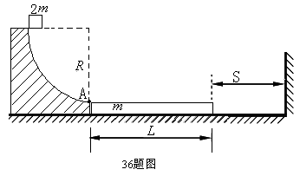

2013年珠海二模物理试题
参考答案及评分标准
题型 | 一、单项选择题 |  |  |  | 二、双项选择题
题号 | 13 | 14 | 15 | 16 | 17 | 18 | 19 | 20 | 21
选项 | D | D | B | D | AC | BD | BC | BC | BD

34.（1）① _低压交流__(2分)
② 接通电源 (1分)，放开小车 (1分)
③ 0.02 (2分)
④ 0.625 (3分)
（2）① 8.06 (2分)
② a. b (2分)
b. 电流表A′ 的读数为( 1分), 32 ( 2分)
c. 32 (2分)

35．解：(1)由法拉第电磁咸应定律：
①
得矩形线圈产生的感应电动势
②
因为AB板间的电压等于线圈产生的电动势，故
③
（2）带电粒子在AB板间做类平抛运动，设从下板边缘离开时竖直方向的速度为，
则： ④
水平方向： ⑤
竖直方向： ⑥
由④⑤⑥并代入数据得：
⑦
(其它方法求解依照给分)
（3）粒子进入磁场瞬间： ⑧
带电粒子在圆形磁场区中做匀速圆周运动，
洛伦兹力作向心力：
⑨
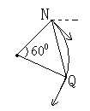
⑩
由⑧⑨⑩并代入数据得：
如图，由几何关系得弦NQ的长为
在过NQ两点的圆中，以弦NQ为直径的圆最小
圆形磁场区域的最小半径为：
评分标准：①③④⑨每式2分，其余每式1分。

36。解：（1）滑块从轨道的最高点到最低点，机械能守恒，设到达A点的速度为
则 ①
得： ②
在A点有： ③
由②③得： ④
由牛顿第三定律，滑块在A点对轨道的压力
⑤
（2）若第一次碰撞前的瞬间，滑块与木板达到共同速度，
则： ⑥
⑦
由②⑥⑦得： ⑧
ⅰ.若,则木板与墙第一次碰前瞬间的速度为
⑨
ⅱ. 若,则木板与墙第一次碰前瞬间的速度为
则: ⑩
得:
(3)因为S足够大,每次碰前滑块与木板共速;因为,每次碰后系统的总动量方向向右,要使滑块不滑离长木板,最终木板停在墙边,滑块停在木板上.（没有文字说明的扣1分）
由能量守恒得:
评分标准:①⑥⑦每式2分,3分,其余每式1分.

2013年珠海二模生物参考答案
1．C 2．B 3．B 4．D 5．A 6．C 24．B C 25．AD
26、（1）第一步：随机地平均分为3组，编号A．B．C
第二步原大气CO2浓度
第三步：相同并适宜
第四步相同部位．相同数量
（2）①高CO2浓度会促进植物的光合作用 ②气孔开度下降
③叶绿体基质 CO2的吸收率（单位时间CO2的减少量）

27 (1)①构成细胞膜的重要成分 ②参与血液中脂质的运输
(2) 6 30 (3) 胞吞 流动性 (4)LDL受体 (5)内质网
28 (1)血糖 下丘脑
(2)大 血糖升高，导致胰岛素分泌增加而胰高血糖素分泌减少
肝糖原的分解和非糖物质转化为葡萄糖
(3)胰岛B细胞能直接感受血糖含量的变化而调节胰岛素的分泌
(4)微量和高效、通过体液运输 原有的生理活动

29（1）维持培养液的pH 胰蛋白酶（或胶原蛋白酶） 接触抑制
（2）抑制肝癌细胞的增殖，使其停留在G1期（DNA复制前期）
（3）玫瑰红
（4）原癌基因和抑癌基因
（5）2或者4 4

2013届珠海市第二次模拟考试 化学答案

一、二、选择题
题号 | 7 | 8 | 9 | 10 | 11 | 12 |  | 22 | 23
答案 | B | C | Ｂ | B | C | D |  | BD | AD

三、非选择题
30．（16分）
（1）加成反应 （2分） C₈H₈O₂ （2分）
n
[C(CH₂)₂CO(CH₂)₄O]
‖
O
‖
O
——
—
（2）A：HOCH₂—C≡C—CH₂OH （2分） M：HO H （2分）
O
C
‖
H
O
C
‖

（3） HOCH₂CH₂CH₂CH₂OH + O₂ H CH₂CH₂ + 2 H₂O （3分）
催化剂

（4）银氨溶液（或新制的Cu(OH)₂ ） （2分）
O
CH₃
O
C
‖
H
（5） （3分）

31．（16分）
（1）－286.0 （2分，不写“－”扣1分）
（2）AD （2分）
（3）① C （2分）
② 0.12 mol / (L·min) （3分，数据2分，单位1分）
③ 0.15 （2分）
（4）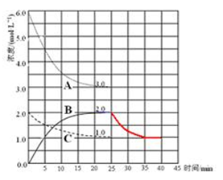（3分，起点1分，拐点1分，延长线1分，）
（5） 5 （2分）

32．（16分）
（1）BaSO_{4（s）}+CO₃^{2—}_{（aq）} BaCO_{3(s)}+SO₄^{2—}_{（aq）} （3分）（不写下脚标不扣分）
（2）Ba(FeO₂)₂+8HNO₃ == Ba(NO₃)₂+2Fe(NO₃)₃+4H₂O （2分）
（3）B （2分）
（4）Fe(OH)₃ （2分）
（5）蒸发浓缩、冷却结晶 （2分）
（6）c （2分）
（7） （3分）

33．（16分）
（1） NaCl + NH₃ + CO₂ + H₂O = NaHCO₃ ↓+ NH₄Cl (2分，没有沉淀符号扣1分)
（2）BC （2分）
（3）
步骤一：取少量制品于试管中，加入少量蒸馏水，振荡，溶解：往试管中加入  过量的Ba(NO₃)₂溶液，振荡，观察 （2分） | 现象：溶液中产生大量白色沉淀；  结论：试样中含有Na₂CO₃ 。（1分）
步骤二：将步骤一的浊液过滤：取滤液于试管B中，加入  适量的NaOH溶液， 振荡，观察（1分） | 现象：有少量白色沉淀生成 ；（1分）  结论：试样中含有NaHCO₃ 。
步骤三： 将步骤二的浊液过滤后，取滤液于试管C中，先加入足量的稀硝酸，再加入少许AgNO₃溶液，振荡，观察（2分） | 现象：有少量白色沉淀生成 ；  结论：试样中含有NaCl 。（1分）
（8分）检验出Na₂CO₃ 得3分；检验出NaHCO₃ 得2分（若用硝酸检验得1分），
检验出NaCl得3分（未加过量硝酸不得分）。三种物质检验不诛连。
（4）② 最后一滴溶液滴入，锥形瓶内的液体恰好从蓝色变成无色，且半分钟不变化 （2分）
③ 177.5 cV （即：0.5×c×V×10⁻³×71×1000/0.2） （2分）

